**תרגיל מס' 1 C# -**

**חלק 1 – גשש בלש**

1. הקובץ הוא **אכן** .NET Assembly.

הקובץ **אכן** .NET PE

**נימוק:** כפי שלמדנו בהרצאה על מנת שקובץ יהיה .NET Assembly עלינו לבדוק שאכן יש Metadata וMSIL ואכן יש לנו Metadata ניתן לראות בשורה הראשונה את הגרסה של הmetadata,ומכיוון שקמפלנו את הקוד לשפת il ניתן לראות את הקוד כתוב כMSIL.

על מנת שקובץ יהיה .NET PE הוא צריך להיות קובץ exe. הקובץ הוא בעל הרצה משמה שיש לו נקודת כניסה ולכן יש לו Main מכאן שהוא קובץ .NET PE

**תיאור הAssembly:**

1. **מה שמו:** B21_Ex01
2. **מה גרסתו:** 21:2:1:30227
3. ב Manifest(אחרי כל הרפרנסים)
4. **שם:** mscorlib **גרסא:**4:0:0:0

**שם:**System.Xml **גרסא:** 4:0:0:0

|  |  |  |
| --- | --- | --- |
| **Members** | **Name** | **Type** |
| * public void .ctor() * public static void ExecutePrograms() * privat static bool checkuserCredentials() * private static retrieveUserSelection() * private static void showMenu() | B2021.Ex01.DemosLauncher | Class |
| * public void .ctor() * public static void RunBinarySeries() * public static void RunSandMachine() * private static bool checkIfAscendingSeries(string) * private static bool checkIfDescendingSeries(string) * Private static void drawSandMachine(int32) * private static int32 generateLineOfAstrix(class [mscorlib]System.Text.StringBuilder ,int32,int32) * private static string getInputFromUser([out] int32&) | DemoPrograms | Class (in B2021.Ex01.DemosLauncher) |
| * public static literal Abort * public static literal BinarySeries * public static literal SandClock * public Specialname int32 value_ | eUserChoice | Enum(in B2021.Ex01.DemosLauncher) |
| * public void .ctor() * public static void Main() | B2021.Ex01.Program | Class |

1. **שם משתמש:** DotNet

**סיסמא:** C####

1. הרצנו את התוכנית

**חלק 2 – תכנות**

* חלק זה מכיל את כל הscreenshots שהתבקשנו להציג לאחר כל הרצה של כל סעיף

1. **סדרות בינאריות**
2. **הקלטים הם: 1111011 ,1101110 ,1000000**

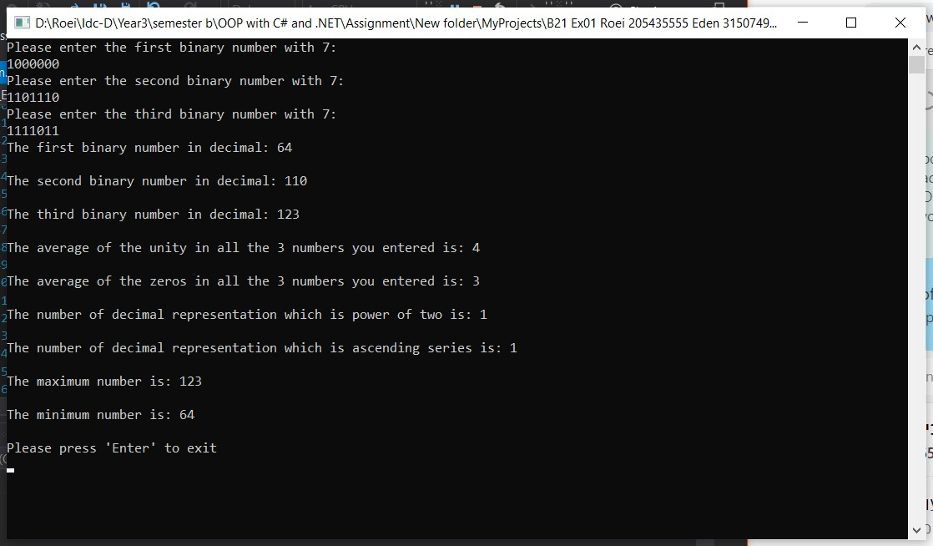

1. **הקלטים הם: 0010111 ,0110000 ,0011100**

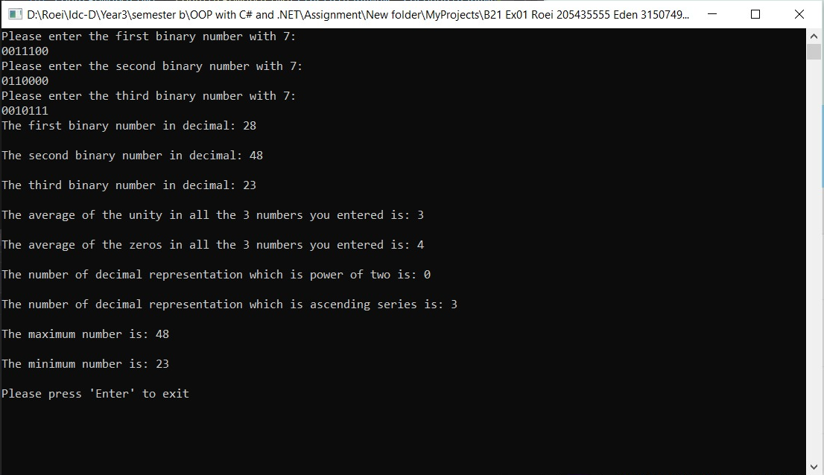

1. **הקלטים הם: 1011111 ,1101111 ,0110011**

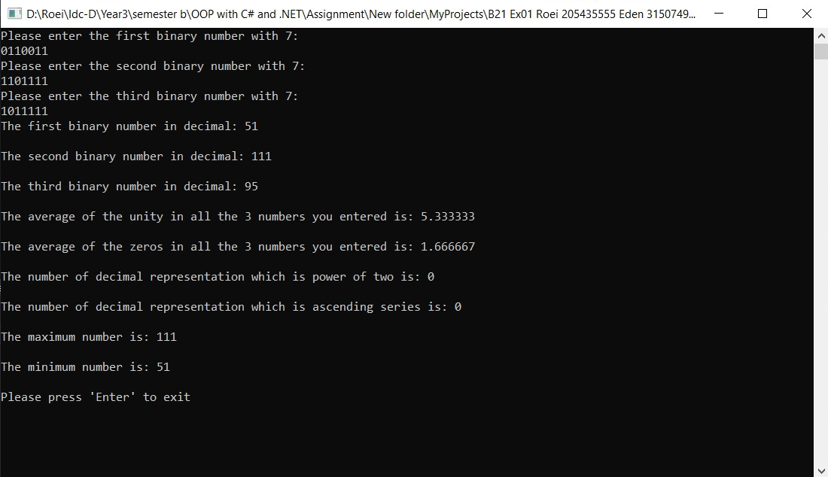

1. **שעון חול למתחילים**

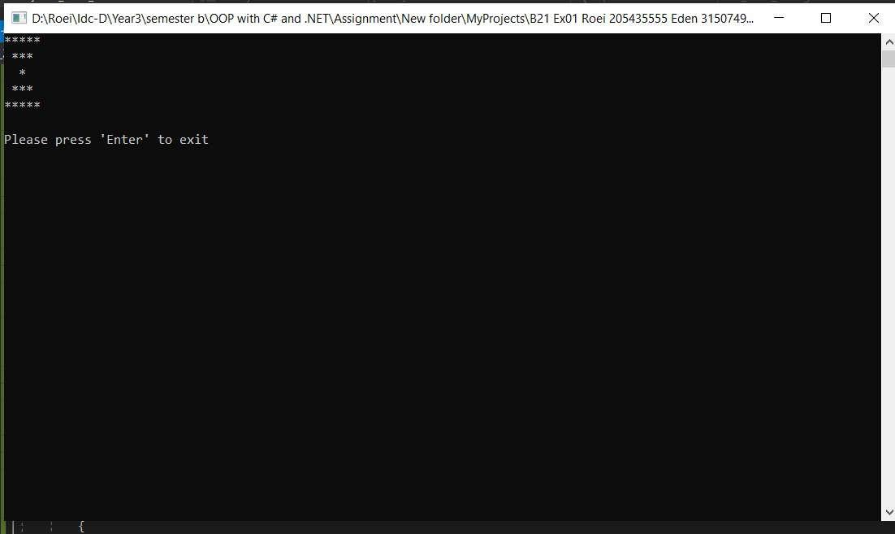

1. **שעון חול למתקדמים**
2. **קלט: 4**

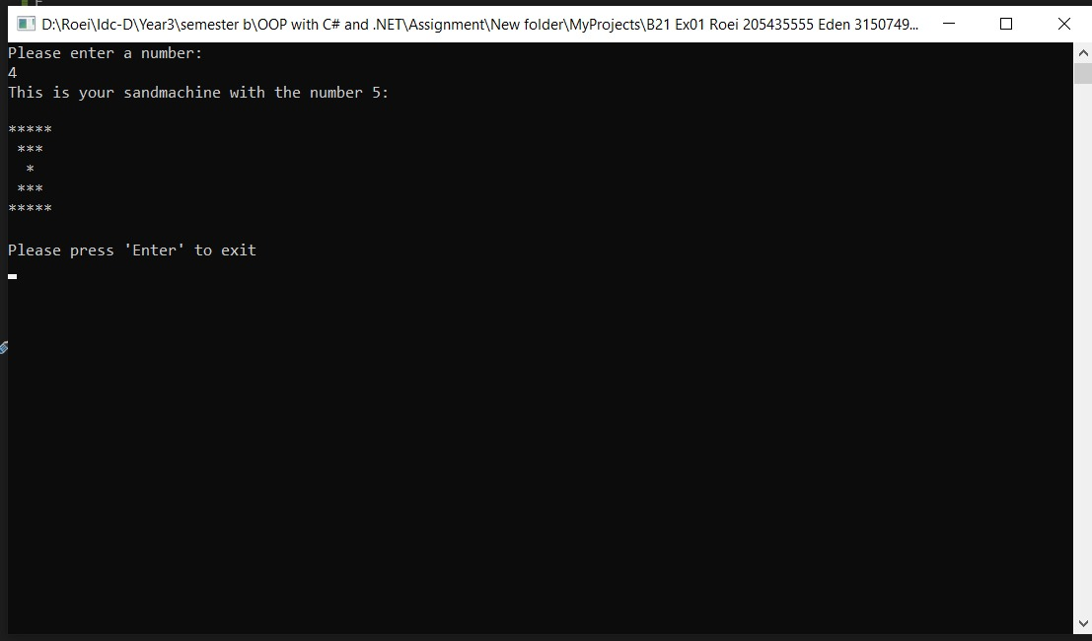

1. **קלט: 5**

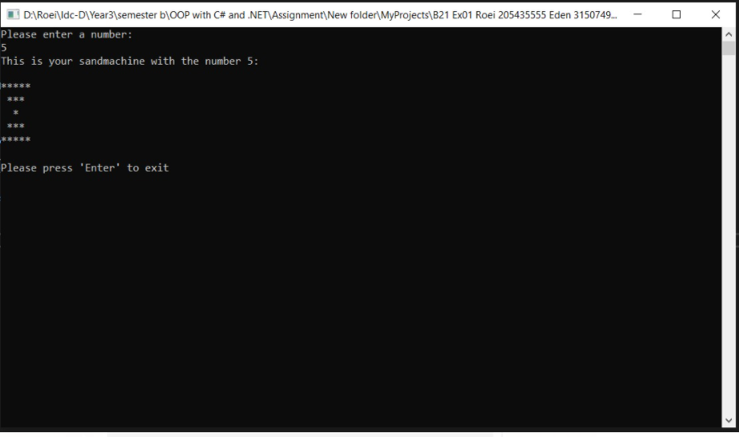

1. **קלט: 6**

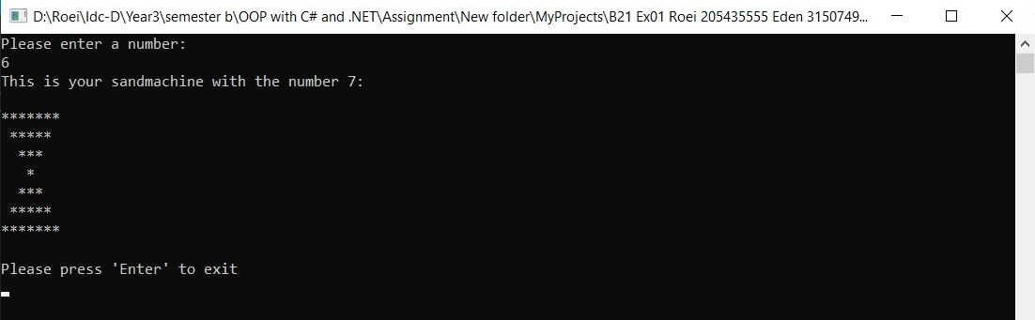

1. **קלט: 8**

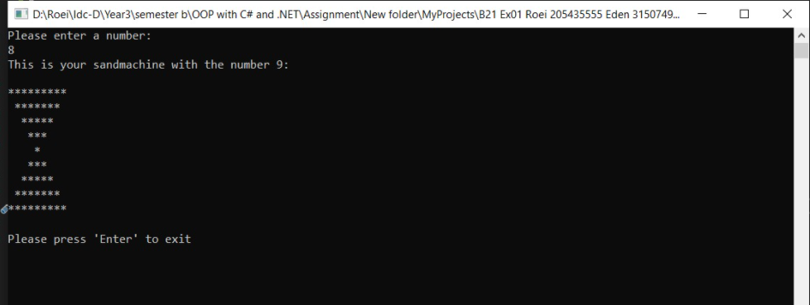

1. **ניתוח מחרוזת**
2. **הקלט: ababccbaba**

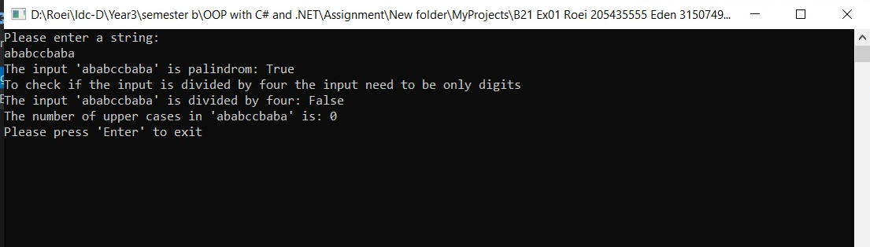

1. **הקלט: ab45abbbr6**

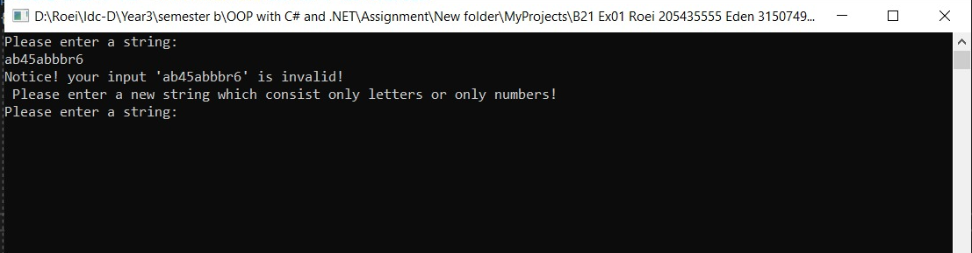

1. **הקלט: 4444444444**

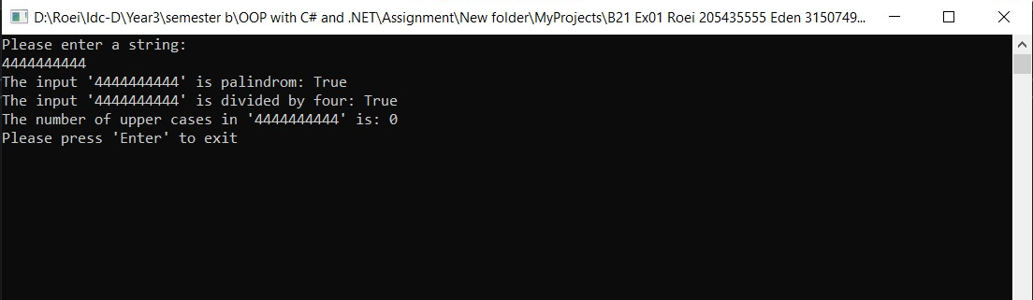

1. **הקלט: ABCDabcdFg**

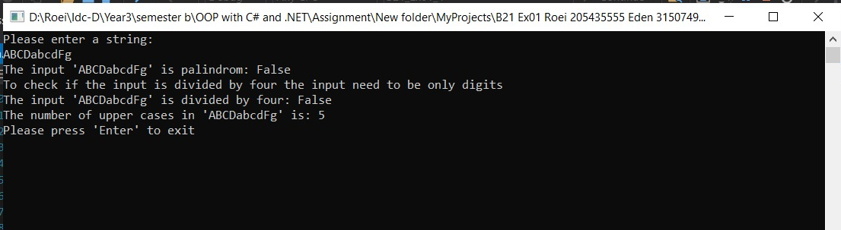

1. **סטטיסטיקות מספרים**
2. **הקלט: 000123**

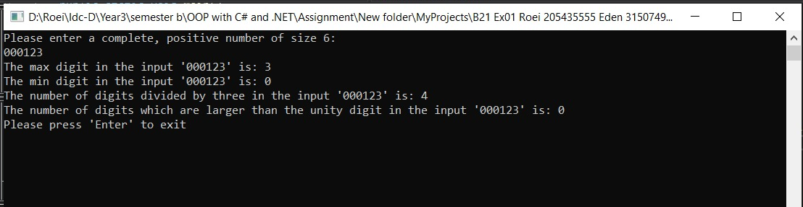

1. **הקלט: 102040**

